**Cara melihat email Header untuk webmail (Horde dan SquirrelMail).**

1. Bagaimana cara melihat email header untuk webmail Horde.
2. Langkah pertama silahkan Anda masuk ke webmail dengan menggunakan URL (<http://webmail.domain.com> atau <http://IP_server:2095> atau <http://domain.com:2095>) login ke akun webmail dengan credential yang sudah diberikan, sebagai contoh :

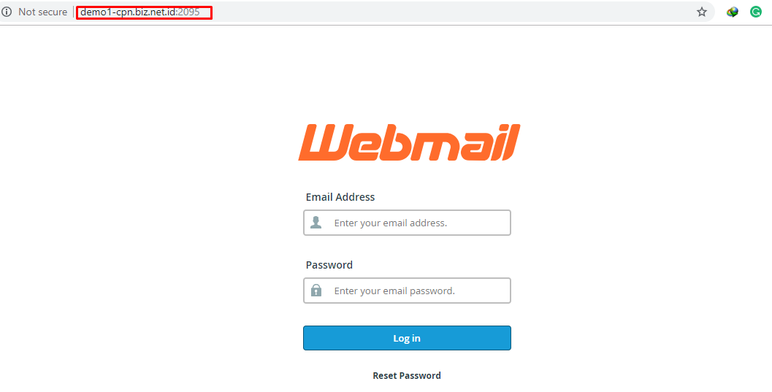

1. Apabilla sudah masuk ke Dashboard Webmail, silahkan pilih Service Mail Client Horde.

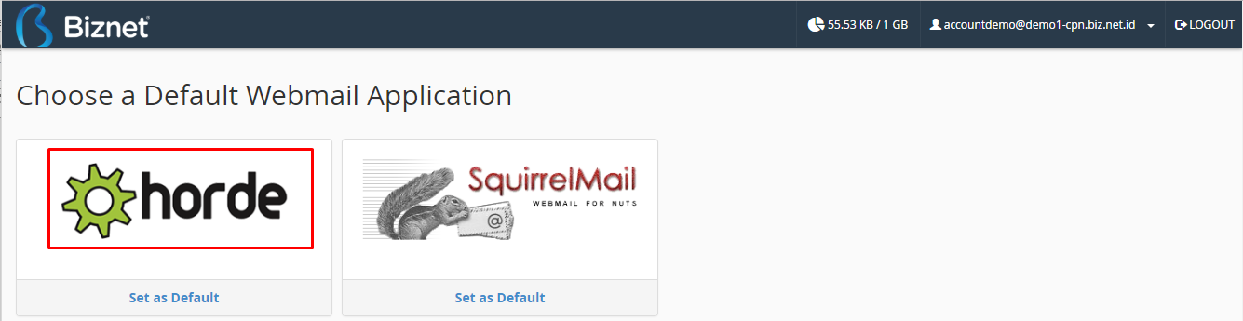

1. Klik 2 kali pada email yang ingin Anda lihat headernya
2. Klik View Source

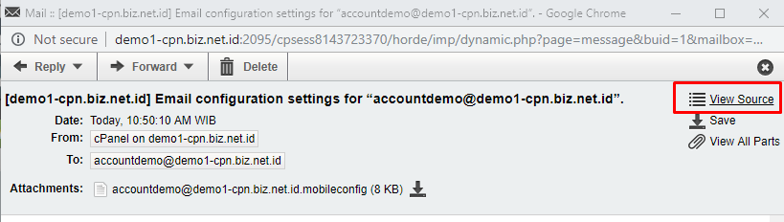

1. Full Header pada horde akan ditampilkan.

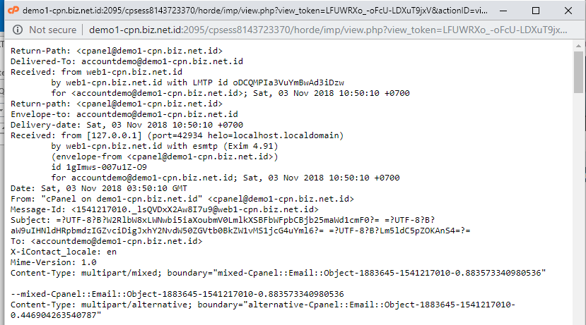

1. Bagaimana cara melihat email header untuk webmail SquirrelMail.
2. Langkah pertama silahkan Anda masuk ke webmail dengan menggunakan URL (<http://webmail.domain.com> atau <http://IP_server:2095> atau <http://domain.com:2095>) login ke akun webmail dengan credential yang sudah diberikan
3. Apabila sudah masuk ke Dashboard Webmail, silahkan pilih Service Mail Client SquirrelMail.

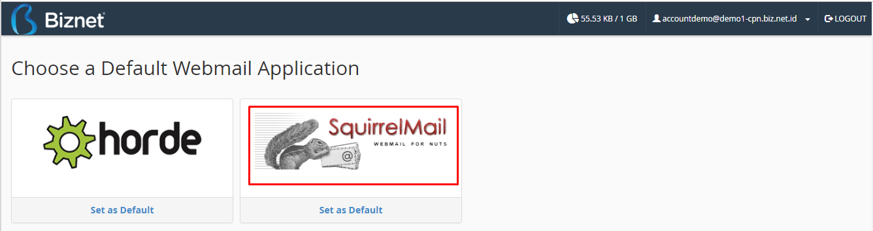

1. klik 2 kali pada email yang ingin Anda lihat headernya
2. Klik View Full Header

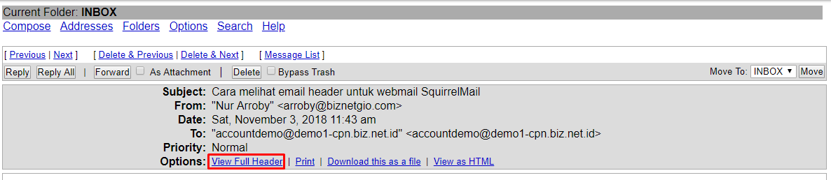

1. Full Header pada horde akan ditampilkan.

